INFOTERRE
Commandes de navigation communes à tous les SIG
Zoomer Antizoomer Déplacer Information sur une couche Annuler Refaire

Infoterre
Superposition de couches
Cliquer sur l’onglet « Couches affichées »
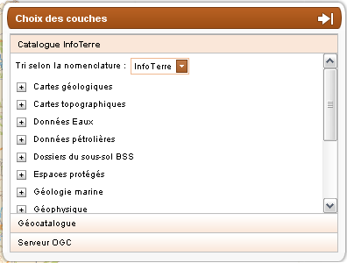
Catalogue Infoterre : catalogue de base de données géologiques d’infoterre (BRGM, agences de l’eau etc)

Géocatalogue : recherche dans les ressources nationales du géocatalogue comprenant des données autres que celles d’infoterre

Serveur OGC : Consultation de données externes par le moyen d’une adresse WMS. Voir le site académique :
http://www5.ac-lille.fr/~svt/svt/articles.php?lng=fr&pg=384
Opacité des couches de données
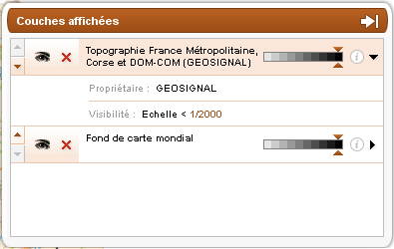

Accéder aux information d’une couche
Faire varier l’opacité de la couche
Monter/descendre la couche
Afficher la couche
Supprimer la couche
Afficher la légende d’une couche
Cliquer sur l’onglet « légende ».
« Notice » : affiche la notice accompagnant les cartes imprimées, au format PDF.
« Légende dynamique » : cliquer sur un figuré de la légende, fera apparaître sur la carte, en surbrillance les zones correspondantes.
Obtenir des informations liées à une couche
Cliquer sur l’icône « Interroger »
Cliquer sur les polygones ou les points composant la couche de donnée
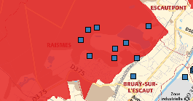
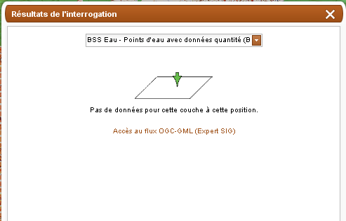
1-Sélectionner le type de données
2-Accéder à la fiche détaillée

Sauvegarder et charger un contexte.
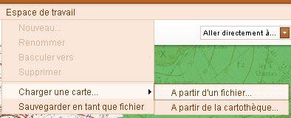
-Préparer un contexte de travail : cartes, couches de données. Bien vérifier les superpositions (ne pas cacher une couche de données par une carte par exemple). Régler les opacités.
-Cliquer sur Espace de travail → Sauvegarder en tant que fichier.
-Donner un nom explicite au fichier (lieu ou types de couches de données) et le télécharger sur le serveur du lycée (fichier format XML)
-Pour travailler sur un contexte prédéfinis, l’élève doit cliquer sur « charger une carte, à partir d’un fichier. Parcourir le serveur et sélectionner le contexte sur lequel il veut travailler.

